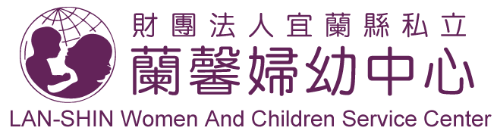
中心位址：26543宜蘭縣羅東鎮光明街166號
中心電話：03-9510518
中心傳真：03-9614634;9510445
E – Mail ：lanshin4419@gmail.com
信用卡、郵局扣款授權書

填妥以後請以傳真或郵局方式寄回即可
捐款資料：□首次填單 □換卡授權 □再次捐助 填表日期： 年 月 日
捐款人姓名  (捐款收據抬頭) |  | (營利事業與機關團體之捐贈，請於2月底前將免扣繳憑單寄給本中心) |  |  |  |  |  |  |  |  |  |  |  |  |  |  |  |  | 捐款人身分證字號(統一編號) |  |  |  |  |  |  |  |  |  |  |  |  | 性別 |  |  |  | □男 □女 |  |  |  |  |  | 生日 | 年 月 日
聯絡方式 |  | (H)： (O)： 傳真： 手機：
收據郵寄地址 |  | □□□ |  |  |  |  |  |  |  |  |  |  |  |  |  |  |  |  |  |  |  |  |  |  |  |  | 收據  寄送方式 |  |  |  |  |  | □不寄□按月寄送□年度彙總寄送  (年度捐款證明將於隔年三月底前陸續寄發)
E-MAIL
捐款金額  及捐助方式 |  | □我願意成為蘭馨定期捐款人，□每月5,000元 □每月1,000元 □每月500元 □其他捐款金額 元  □我願意單捐款，本次捐款及扣款金額總計 元
捐款用途 |  | □支持蘭馨 □「守護愛」 □百元俱樂部 |  |  |  |  |  |  |  |  |  |  |  |  |  |  |  |  |  |  |  |  |  |  |  |  |  |  |  |  |  |  |  |  |  |  |  |  |  |  | 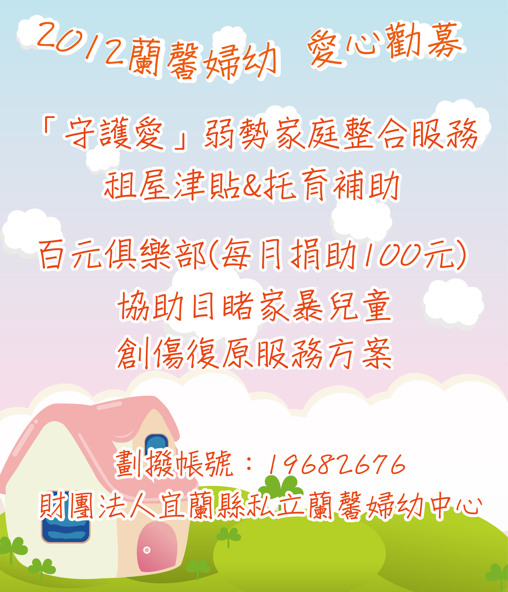  其他捐款方式：  郵政劃撥：19682676  蘭馨婦幼中心感謝您的支持與贊助！
捐款方式（二擇一） | 信  用  卡  捐  款 | 信用卡卡號
捐款方式（二擇一） | 信  用  卡  捐  款 | 發卡銀行 |  |  |  |  |  |  |  |  |  |  |  | 信用卡卡別 |  |  |  |  |  |  | □VISA □MASTER □聯合信用卡
捐款方式（二擇一） | 信  用  卡  捐  款 | 持卡人姓名  (正楷填寫) |  |  |  |  |  |  |  |  |  |  |  | 持卡人簽名  (同信用卡簽名)
捐款方式（二擇一） | 信  用  卡  捐  款 | 持卡人  身分證字號 |  |  |  |  |  |  |  |  |  |  |  | 信用卡有效期限 |  |  |  |  |  |  | 月 年
 |  |  |  |  |  |  |  |  |  |  |  |  |  | 卡片背後末三碼 □□□ |  |  |  |  |  |  |  |  |  | 授權碼： (由中心填寫)
捐款方式（二擇一） | 郵  局  定  期  捐  款 | 存簿儲金（每月５日扣款，遇例假日順延）
捐款方式（二擇一） | 郵  局  定  期  捐  款 | 局號 |  |  |  |  |  |  |  |  |  |  |  |  |  |  | 帳號
捐款方式（二擇一） | 郵  局  定  期  捐  款 | 身分證字號  (統一編號) | (必填) |  |  |  |  |  |  |  |  |  |  |  |  |  |  |  |  |  |  |  | 請蓋扣款人  原開戶印鑑
捐款方式（二擇一） | 郵  局  定  期  捐  款 | 本人願意提供以上存款帳戶，授權本人之往來郵局自本人指定帳戶內轉帳扣款，以捐贈財團法人宜蘭縣私立蘭馨婦幼中心。(請於每月5日確認您帳戶的餘額，以利扣款轉帳作業)
※為配合營利事業所得稅申報，營利事業與機關團體之捐贈將逐次開立捐款收據。若收到收據後有疑問，請於七個工作天內來電洽詢03-9510518#210

